Сервис анализа конверсий 3.0 работает на основе технологий YandexCloud.

Основные этапы для подключения приведены далее.

1. Для начала работы с сервисом необходимо перейти по ссылке <https://datalens.yandex/32pi5yqhjqwcs>.
2. Откроется окно загрузки сервиса. Нужно подождать некоторое время для загрузки данных и компонентов проекта.
3. После загрузки данных пользователь увидит окно, показанное на рисунке 1.

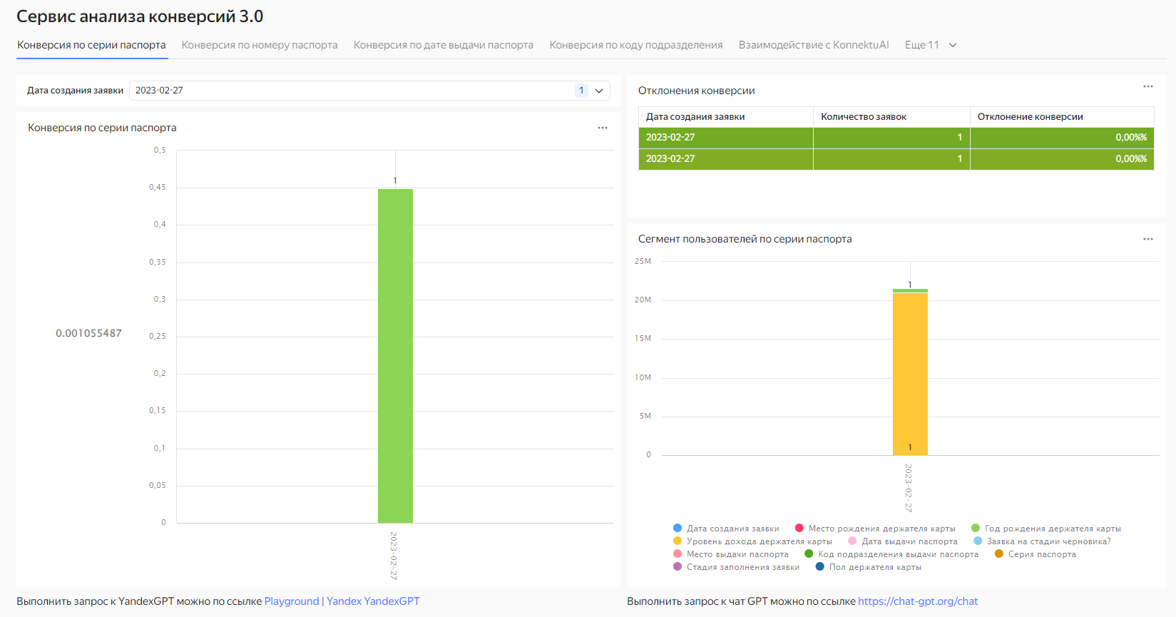

**Рисунок 1. Окно для оценки конверсии по серии паспорта**

На рисунке 1 представлена конверсия по серии паспорта при формировании заявки на кредитную карту на дату 27.02.2023 г. Выбрать даты можно из диапазона дат (рисунок 2).

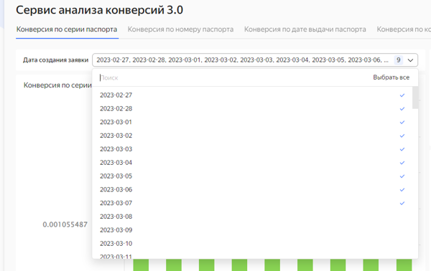

**Рисунок 2. Выбор даты из диапазона**

После выбора диапазона дат график конверсии строится для параметров, приведенных в таблице 1.

### Таблица 1. Параметры для оценки конверсии

|  |  |
| --- | --- |
| **Название параметра** | **Описание** |
| CARD_GETTING_TYPE | Название способа получения |
| CARD_GETTING_CITY | ID населённого пункта, в котором хотят получить карту |
| SENDING_TO_FLECS_TIME | Дата отправки полной заявки в мастер-систему |
| BIRTH_YEAR | Дата рождения |
| CODE_WORD | Кодовое слово |
| REGISTRATION_REGION_CODE | ID региона регистрации |
| SERIES | Серия паспорта |
| SRC_NUMBER | Номер паспорта |
| ISSUE_DATE | Дата выдачи паспорта |
| OFFICE | Поле кем выдан паспорт |
| OFFICE_CODE | Код подразделения, который выдал паспорт |
| BIRTH_PLACE | Место рождения |
| CHOSEN_CREDIT_LIMIT | Желаемый кредитный лимит |
| INCOME | Доход |

После построения графиков конверсии для исходных данных пользователь видит в окне сервиса сегмент для конверсии по серии паспорта (рсиунок 3). Параметры сегментов приведены в таблице 2.

### Таблица 2. Параметры для сегментов пользователей

|  |  |
| --- | --- |
| **Название параметра** | **Описание** |
| CREATION_TIME | Дата создания заявки |
| IS_DRAFT | Флаг черновика |
| STAGE | Последний шаг, который был отправлен в заявке |
| SEX | Пол |
| BIRTH_YEAR | Дата рождения |
| SERIES | Серия паспорта |
| ISSUE_DATE | Дата выдачи паспорта |
| OFFICE | Поле кем выдан паспорт |
| OFFICE_CODE | Код подразделения, который выдал паспорт |
| BIRTH_PLACE | Место рождения |
| INCOME | Доход |

На рисунке 3 приведены результаты оценки конверсии для сегмента пользователей по серии паспорта (рисунок 3). Нажав на название параметра на графике сегмента можно переключаться между графиками отдельных параметров сегментирования.

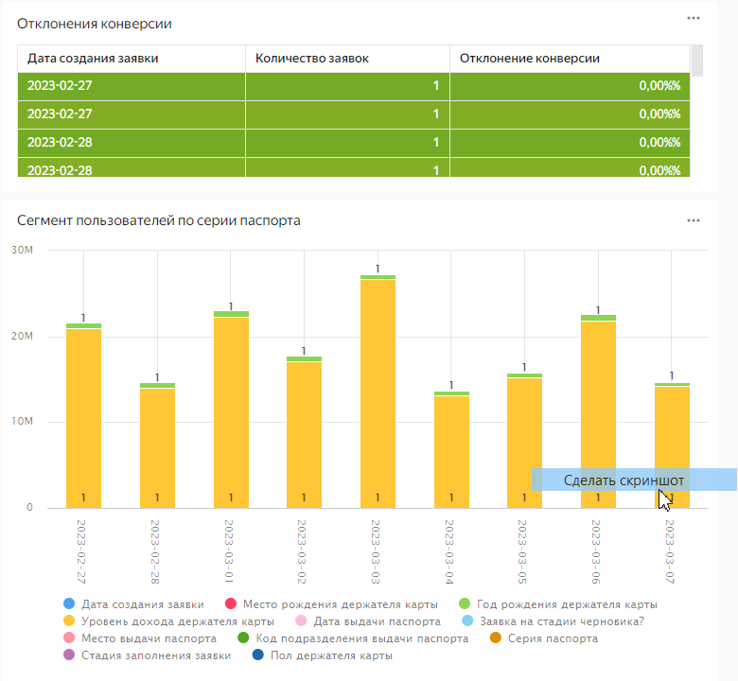

**Рисунок 3. График сегментирования с конверсией по серии паспорта**

На рисунке 4 представлена конверсия по номеру паспорта при формировании заявки на кредитную карту на дату 27.02.2023 г.

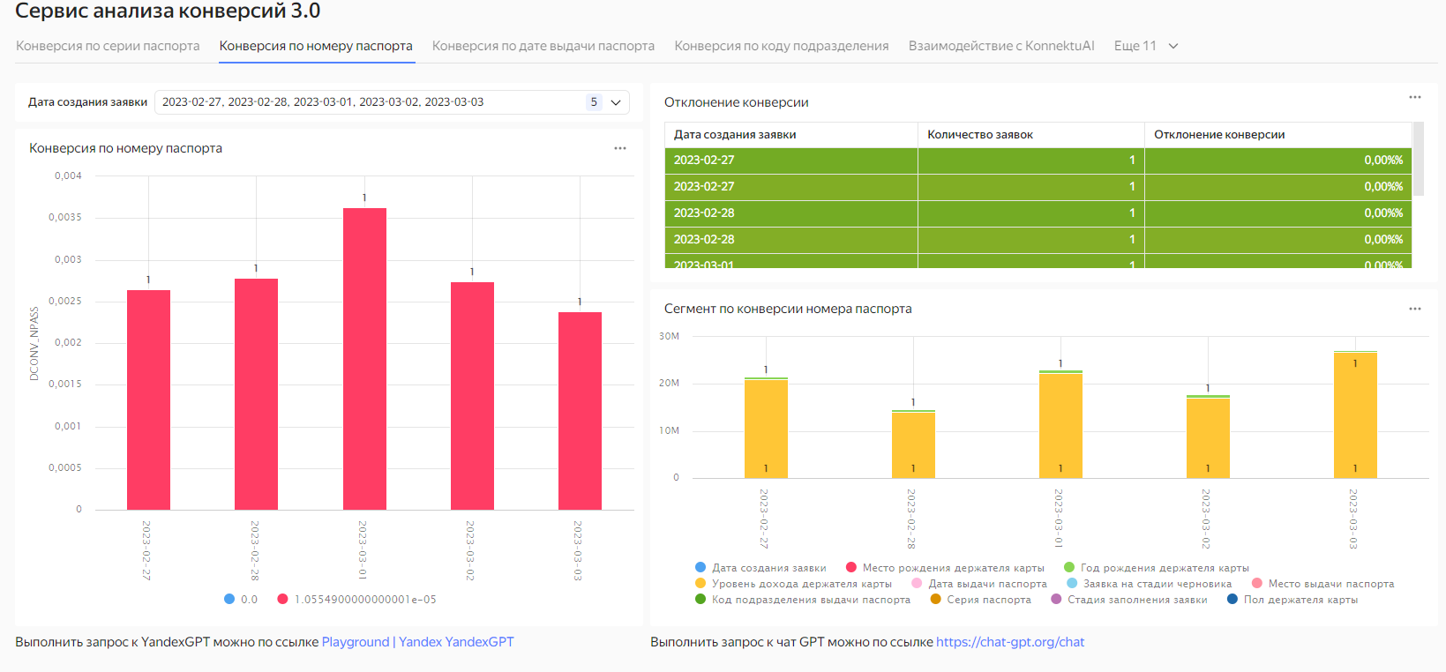

**Рисунок 4. Окно для оценки конверсии по номеру паспорта**

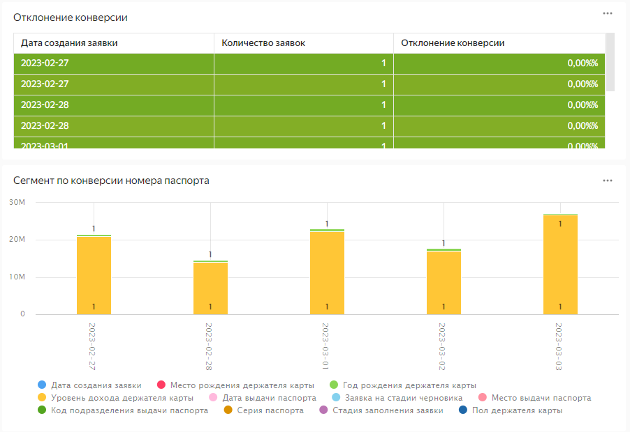

**Рисунок 5. График сегментирования с конверсией по номеру паспорта**

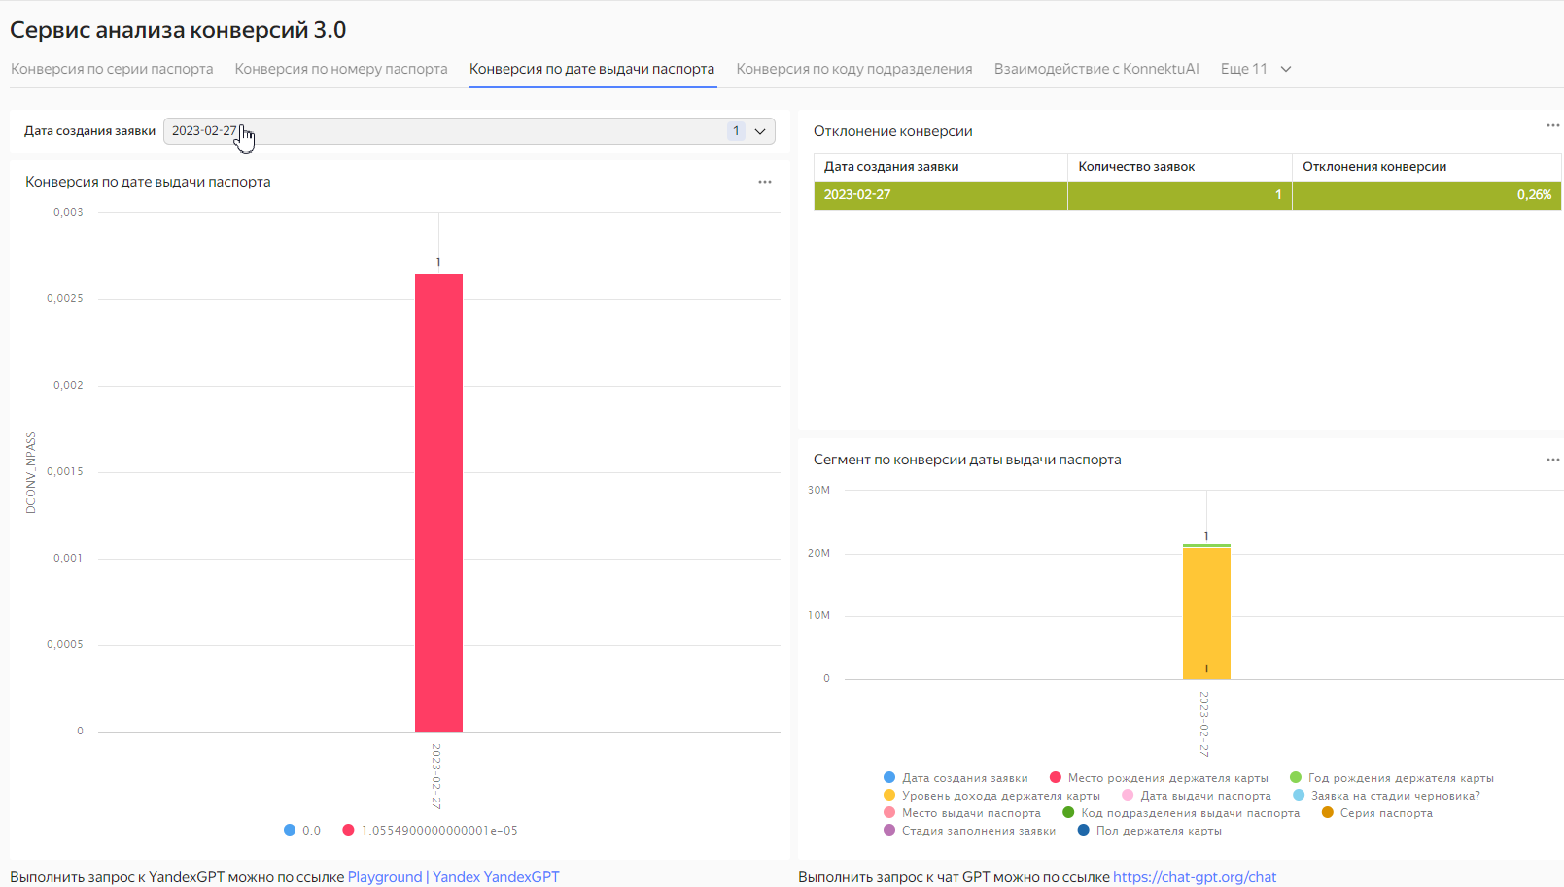

**Рисунок 6. Окно для оценки конверсии по дате выдачи паспорта**

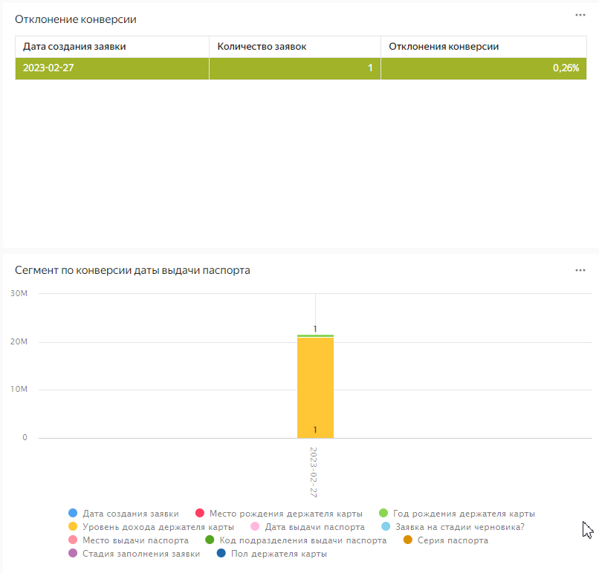

**Рисунок 7. График сегментирования с конверсией по дате выдачи паспорта**

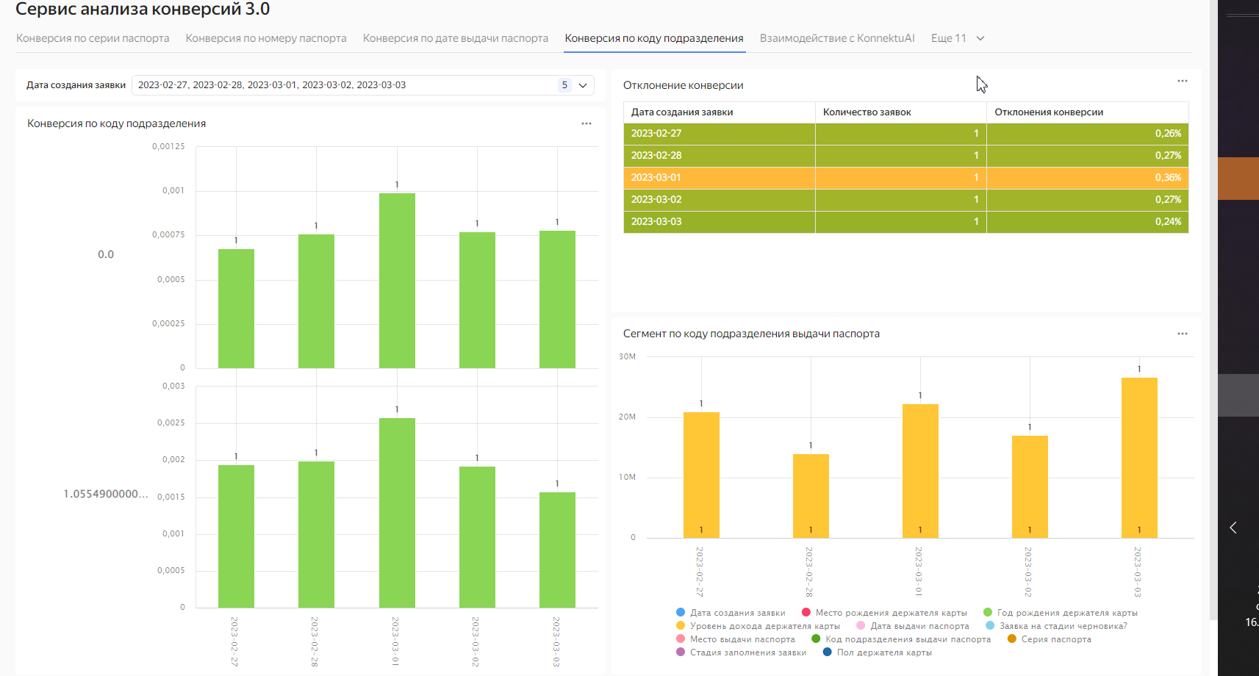

**Рисунок 8. Окно для оценки конверсии по коду подразделения**

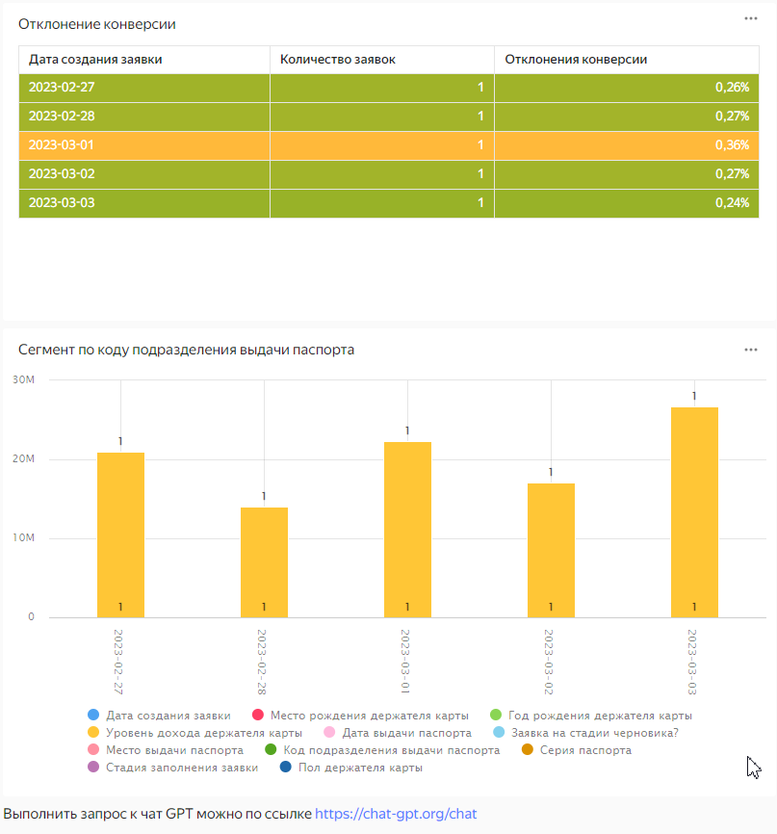

**Рисунок 9. График сегментирования с конверсией по коду подразделения**

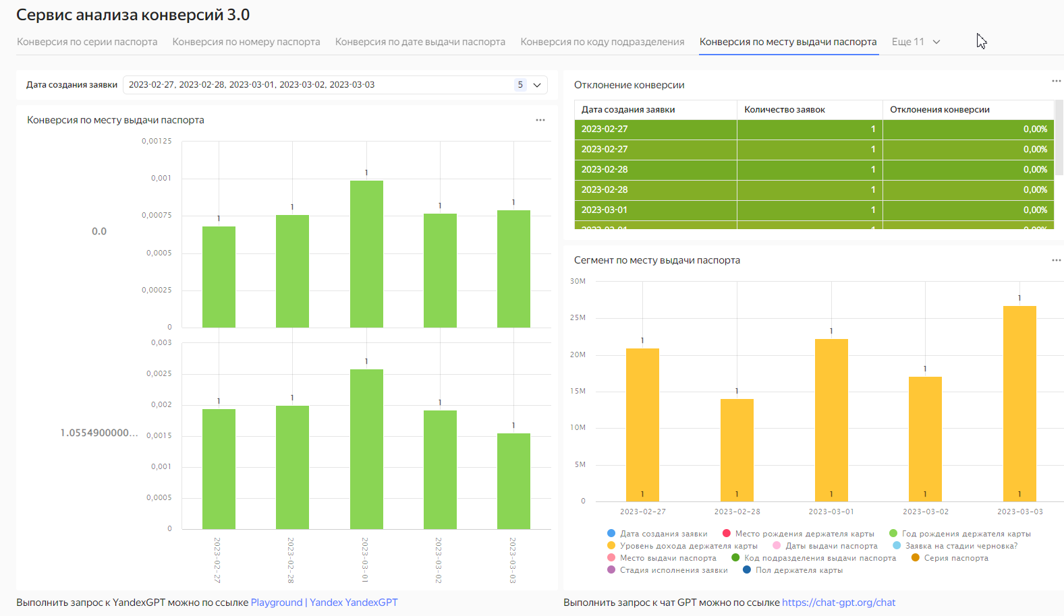

**Рисунок 10. Окно для оценки конверсии по месту выдачи паспорта**

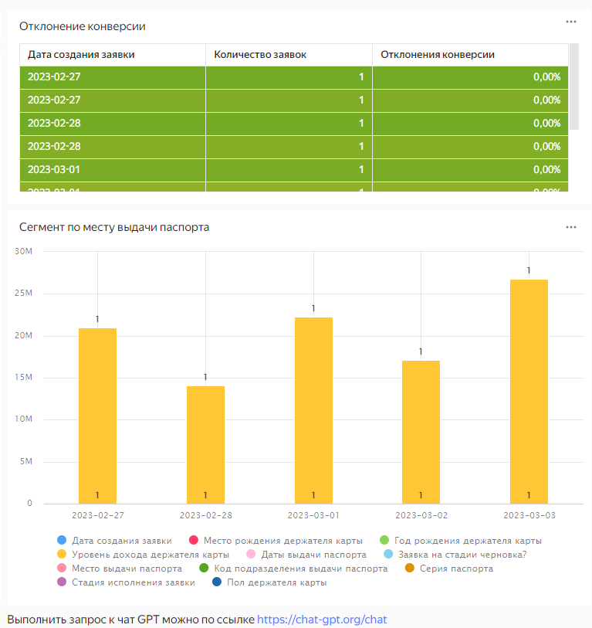

**Рисунок 11. График сегментирования с конверсией по месту выдачи паспорта**

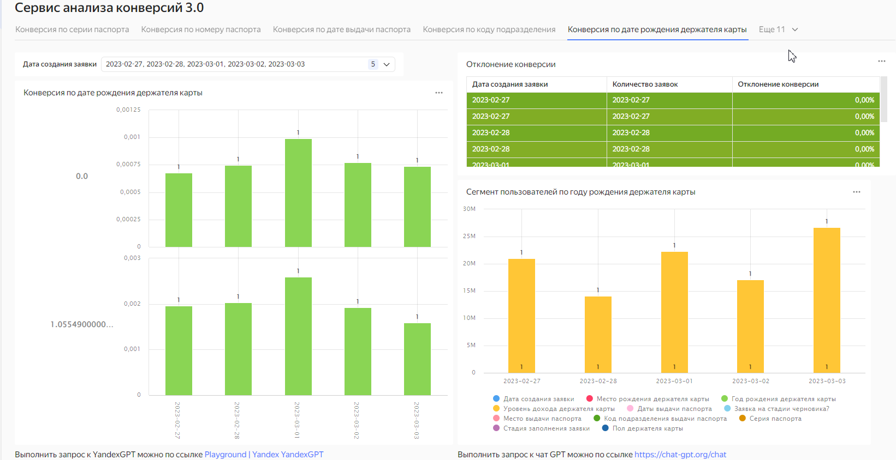

**Рисунок 12. Окно для оценки конверсии по дате рождения держателя карты**

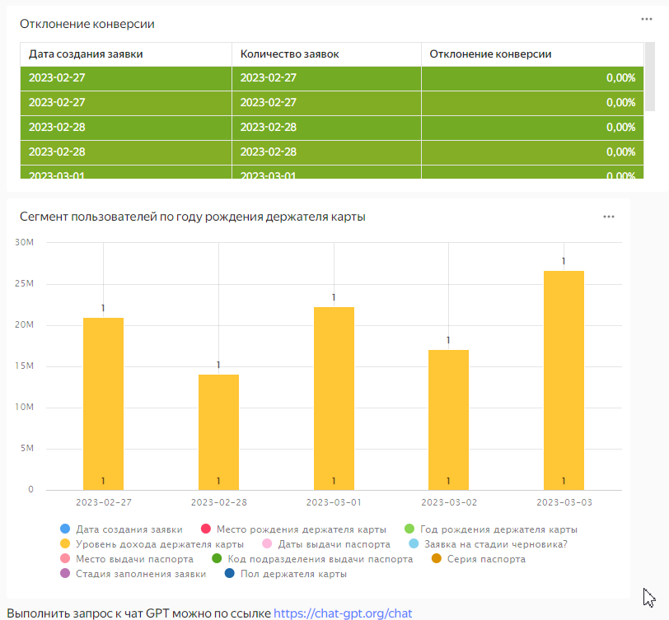

**Рисунок 13. График сегментирования с конверсией по дате рождения держателя карты**

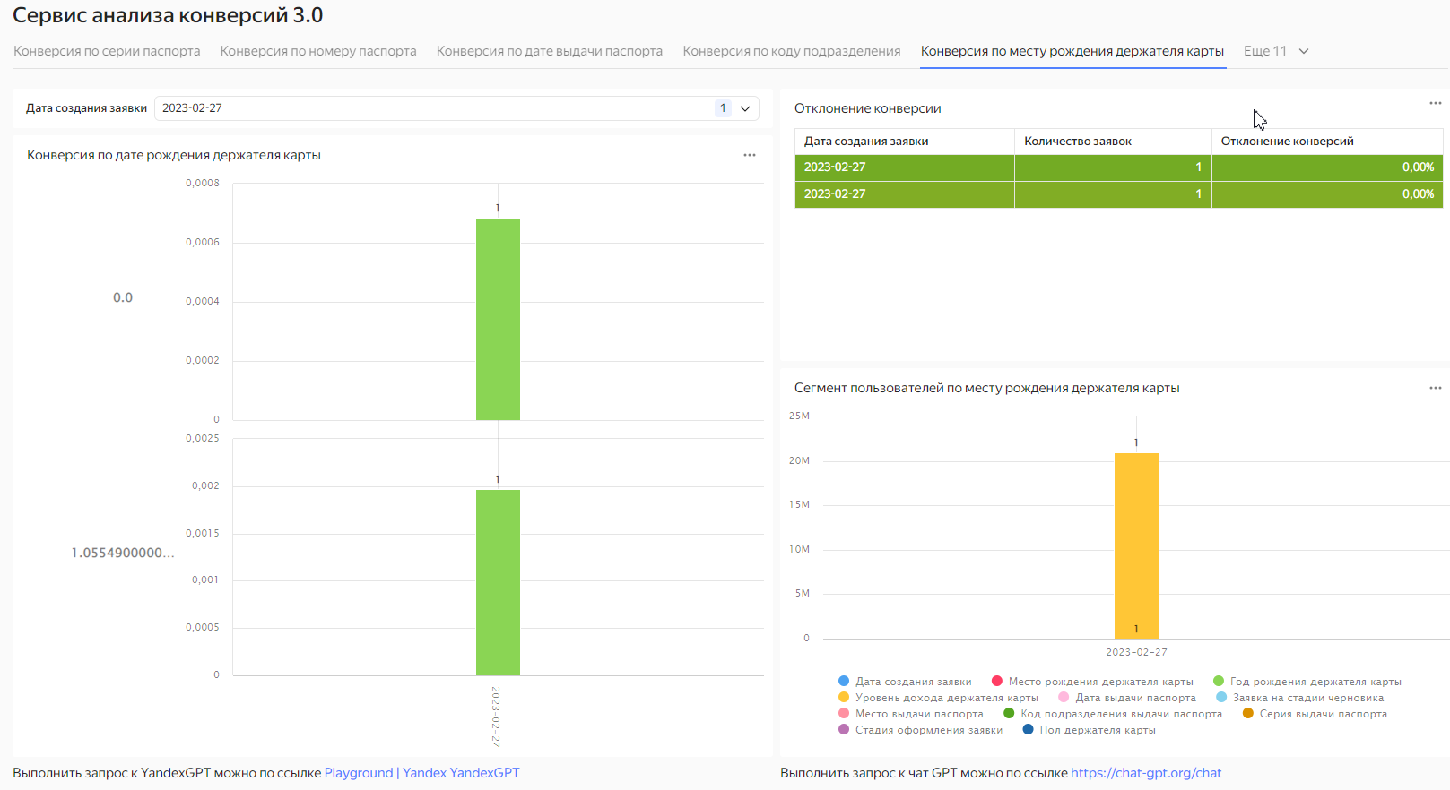

**Рисунок 14. Окно для оценки конверсии по месту рождения держателя карты**

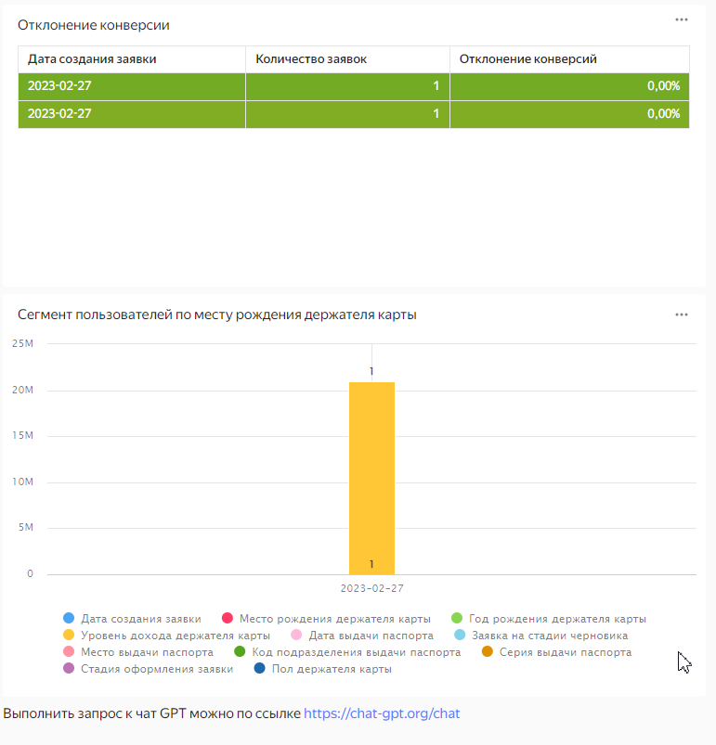

**Рисунок 15. График сегментирования с конверсией по месту рождения держателя карты**

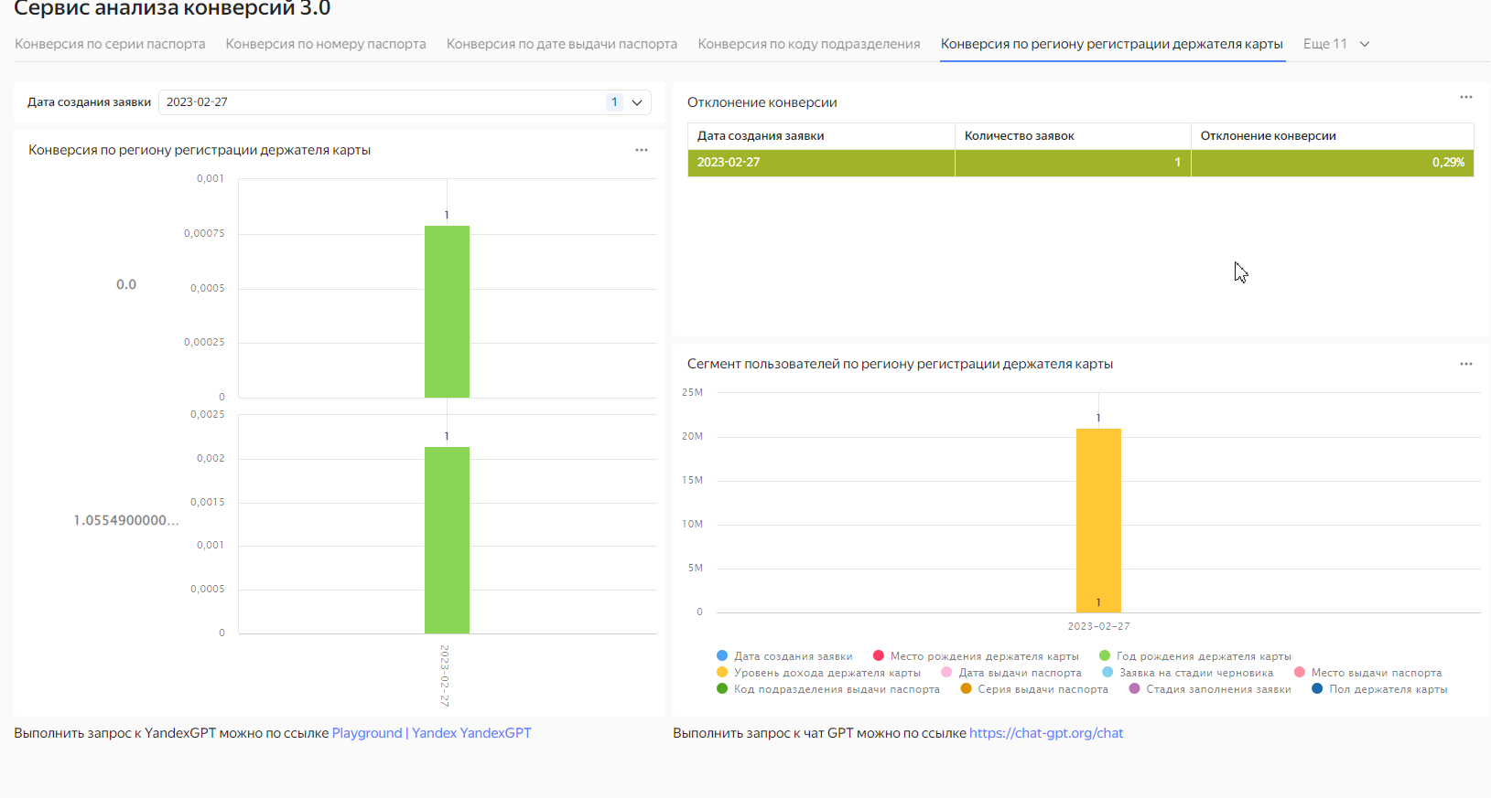

**Рисунок 16. Окно для оценки конверсии по региону регистрации держателя карты**

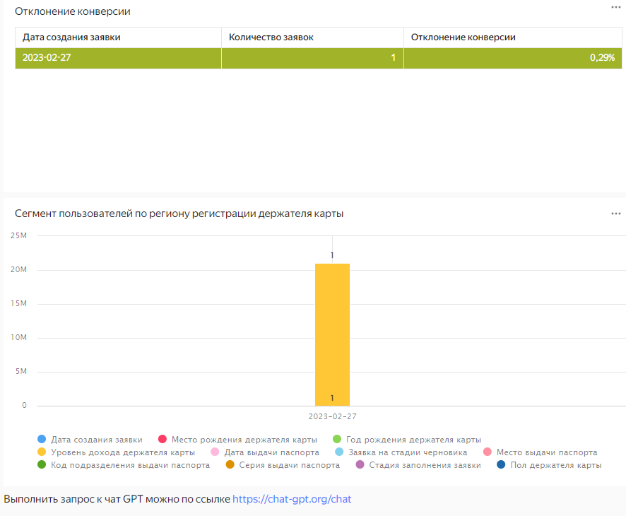

**Рисунок 17. График сегментирования с конверсией по региону регистрации держателя карты**

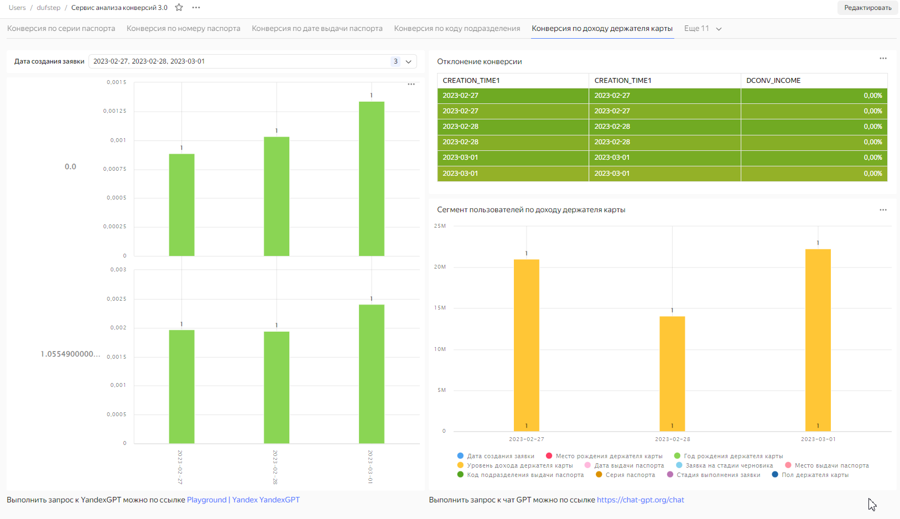

**Рисунок 18. Окно для оценки конверсии по доходу держателя карты**

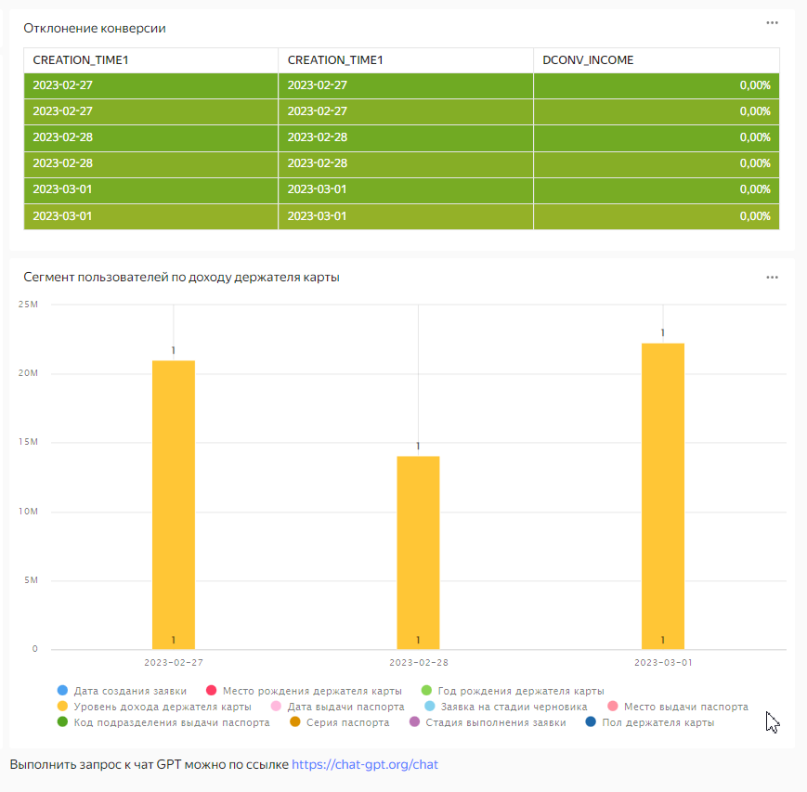

**Рисунок 19. График сегментирования с конверсией по доходу держателя карты**

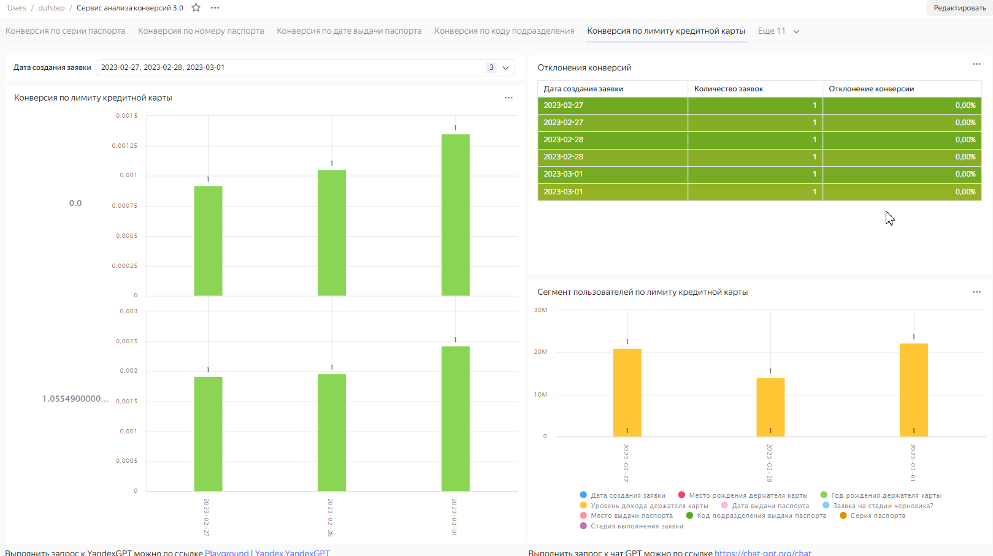

**Рисунок 20. Окно для оценки конверсии по лимиту кредитной карты**

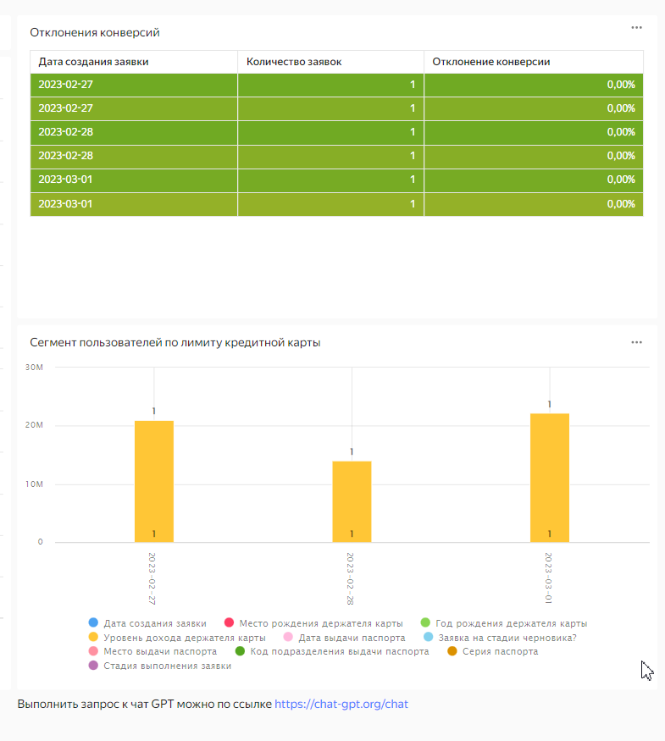

**Рисунок 21. График сегментирования с конверсией по лимиту кредитной карты**

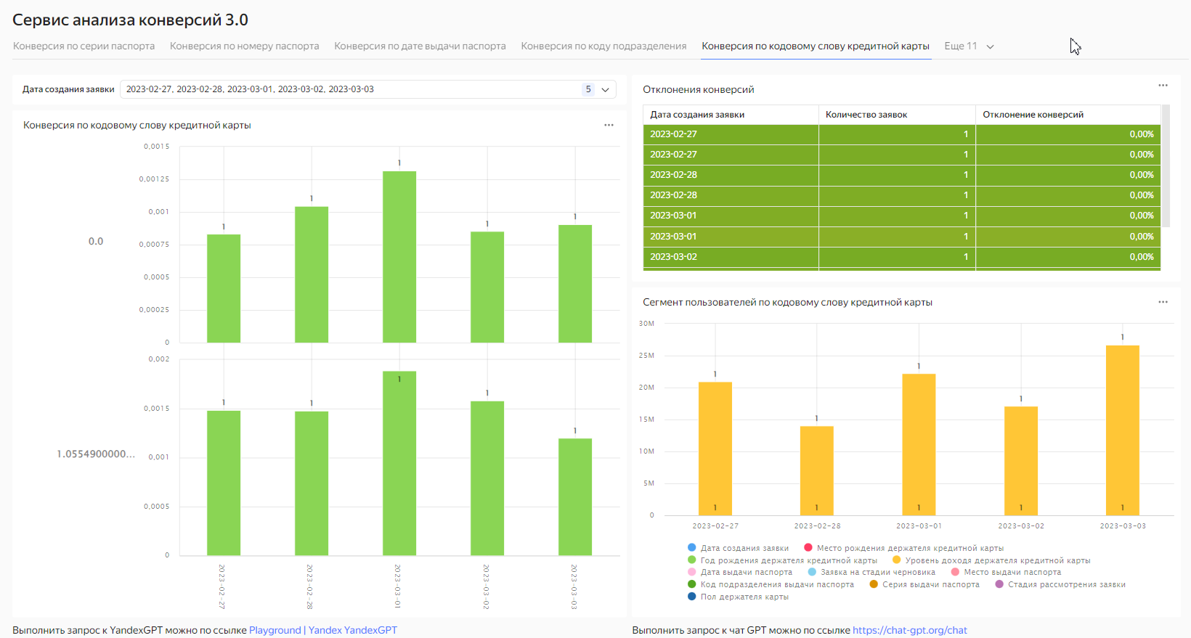

**Рисунок 22. Окно для оценки конверсии по кодовому слову карты**

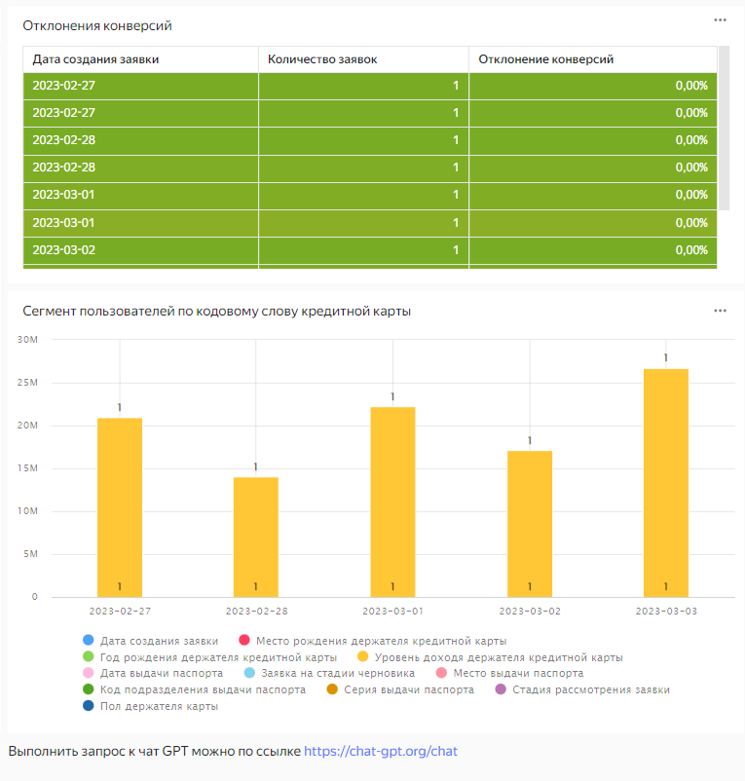

**Рисунок 23. График сегментирования с конверсией по кодовому слову карты**

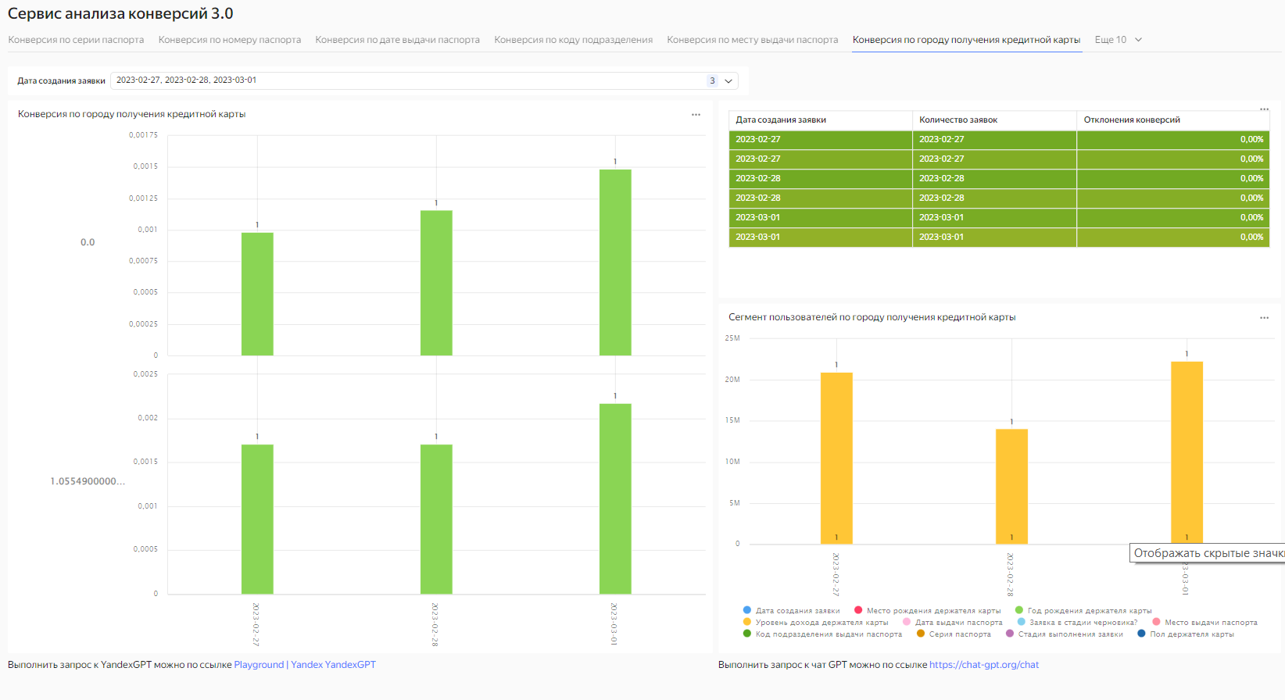

**Рисунок 24. Окно для оценки конверсии по городу получения кредитной карты**

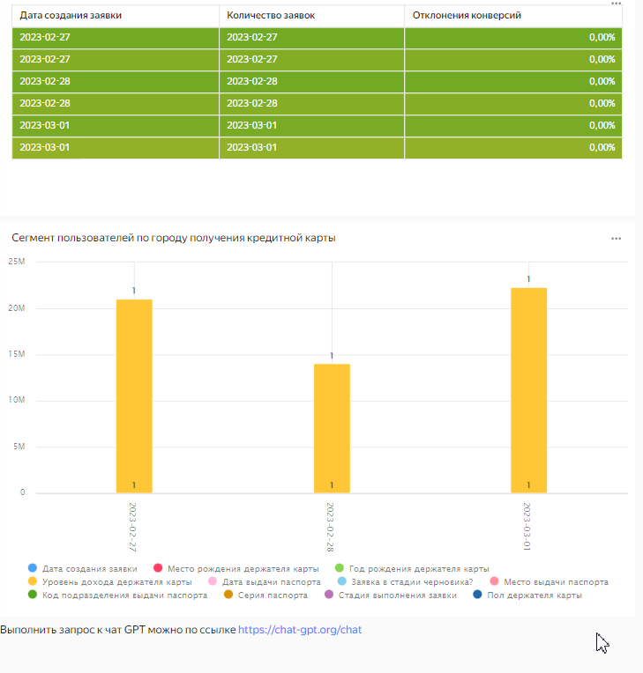

**Рисунок 25. График сегментирования с конверсией по городу получения кредитной карты**

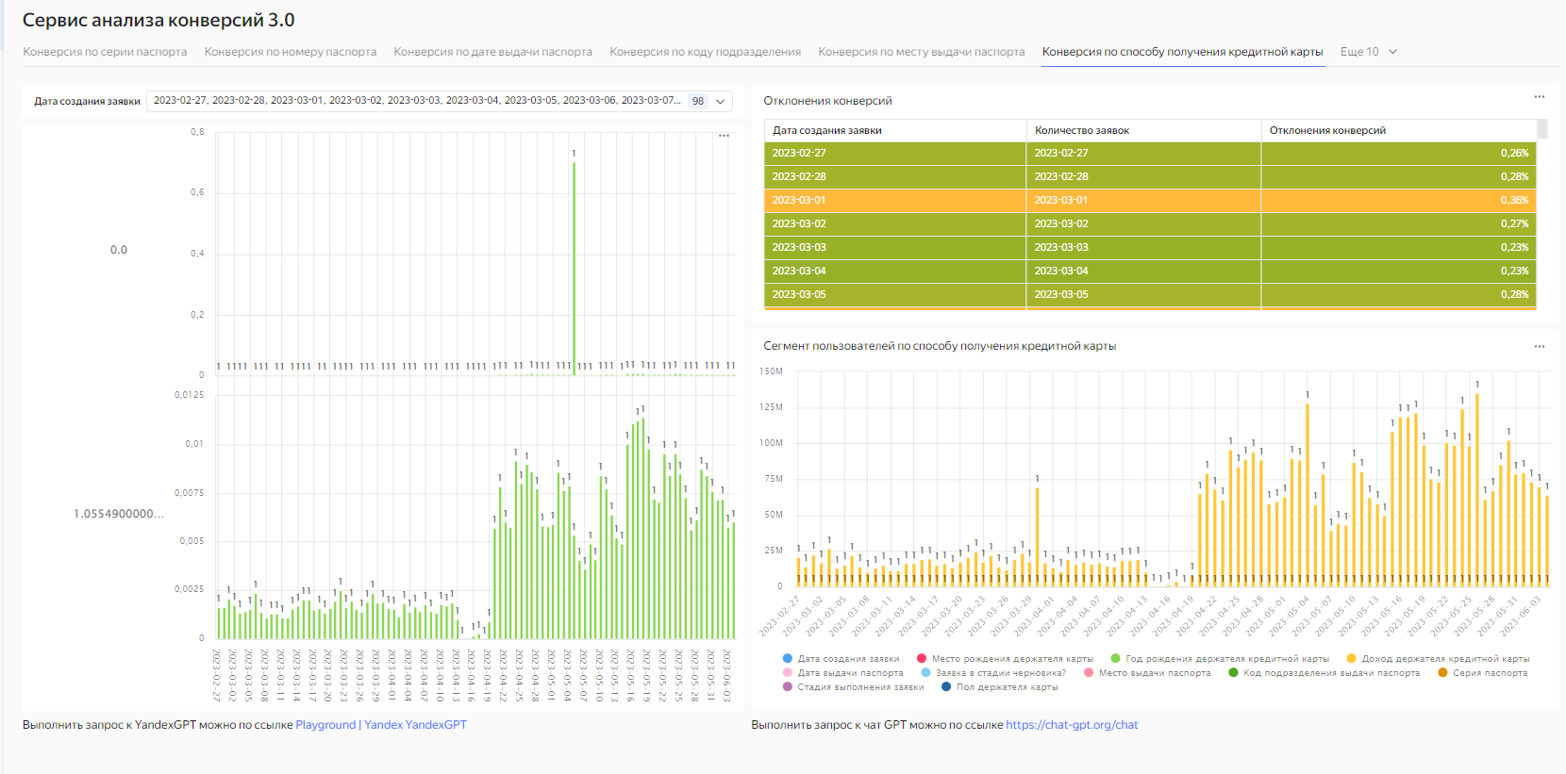

**Рисунок 26. Окно для оценки конверсии по способу получения кредитной карты**

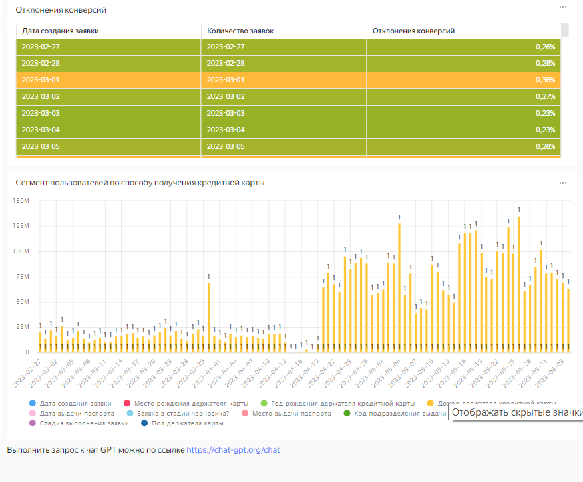

**Рисунок 27. График сегментирования с конверсией по способу получения кредитной карты**

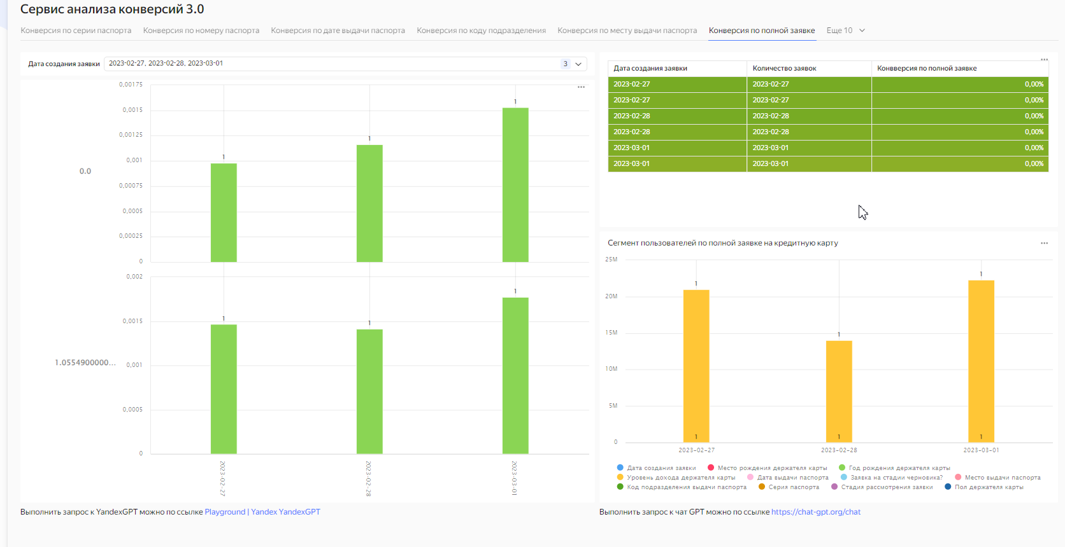

**-Рисунок 28. Окно для оценки конверсии по полной заявке**

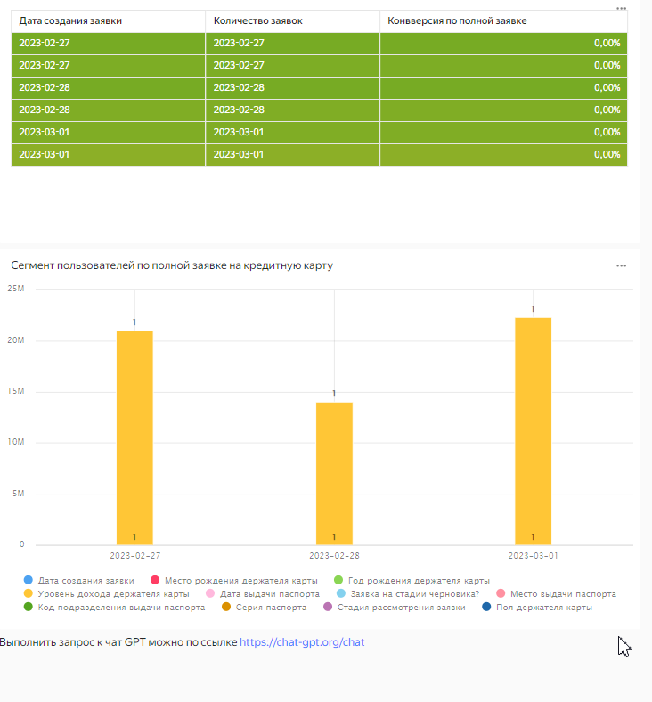

**Рисунок 29. График сегментирования с конверсией по полной заявке**

На рисунке приведена форма для взаимодействия с системой KonnektuAI.



**Рисунок 30. Взаимодействие с KonnektuAI**

В окне авторизации вводим следующие данные

Логин: dufstep@yandex.ru

Пароль: vGxxiNZFMvpe2OmiXULndiCr53nMYd.

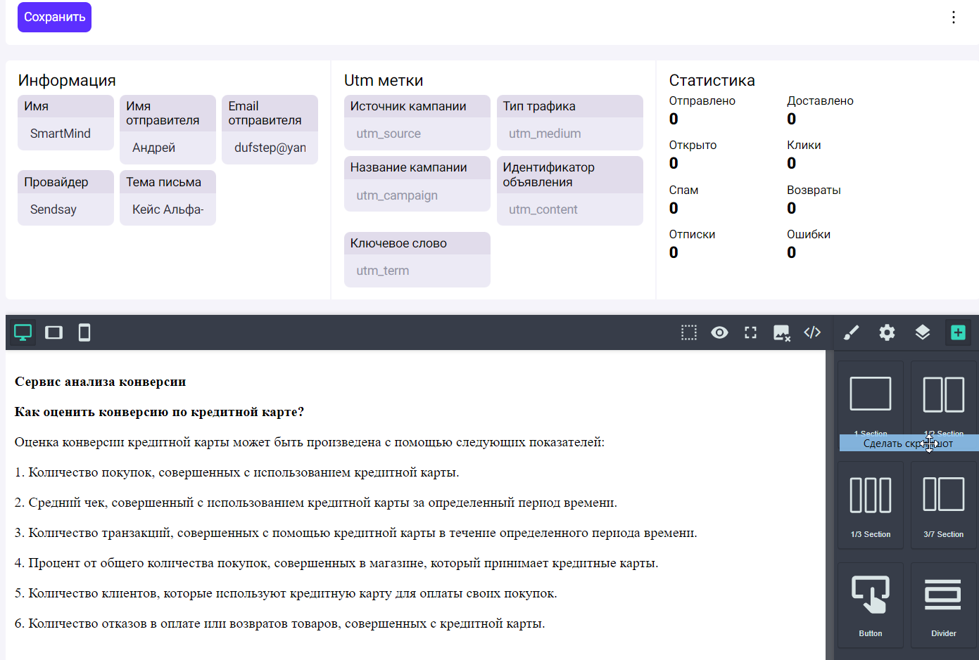

**Рисунок 31. Шаблон заявки в Konnektu**

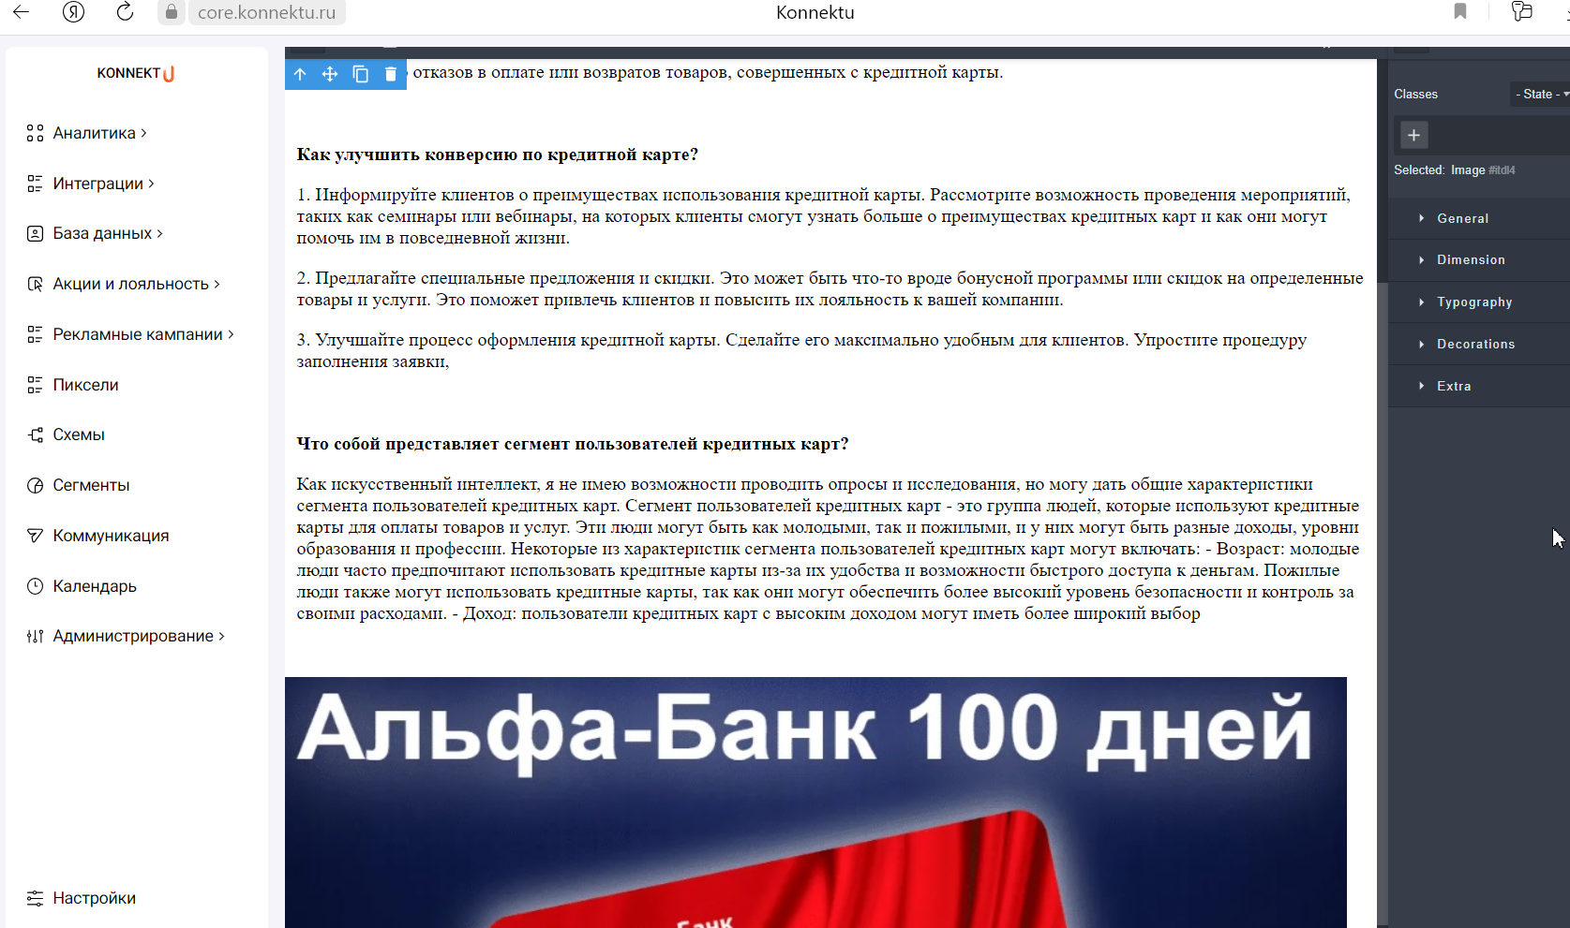

**Рисунок 32. Шаблон заявки в Konnektu**

В системе KonnektuAI можно задать вопрос в нейросеть Yandex GPT и получить информацию о конверсии.

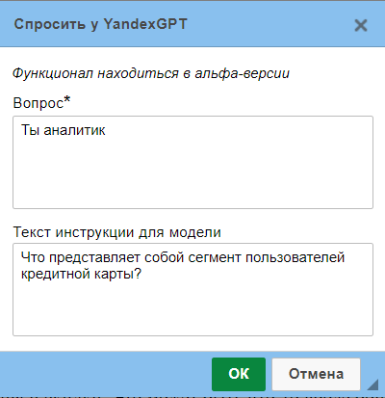

**Рисунок 33. Запрос к нейросети YandexGPT в Konnektu**

В сервисе можно оставить обратную связь и получить техническую поддержку ( рисунок )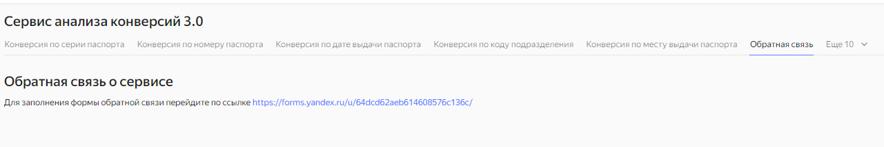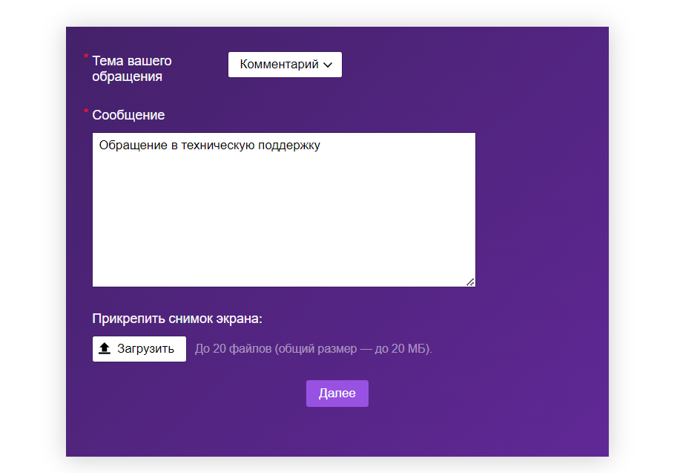

**Рисунок 34. Обратная связь**

При отображении конверсии в таблицах зеленым цветом выделяются нормальные значения отклонений конверсии, красным цветом выделяются значения конверсии, на которые следует обратить внимание.

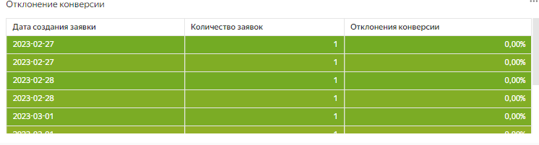

**Рисунок 35. Нормальное значение отклонений конверсии**

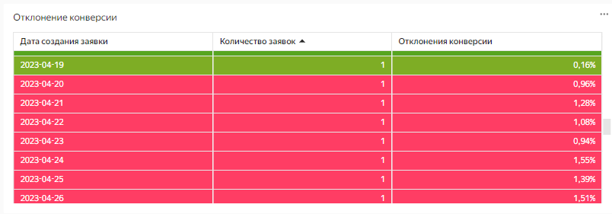

**Рисунок 36. Значимые отклонения конверсии (красный цвет)**

В сервисе можно задавать вопросы к нейросети YandexGPT и ChatGPT.

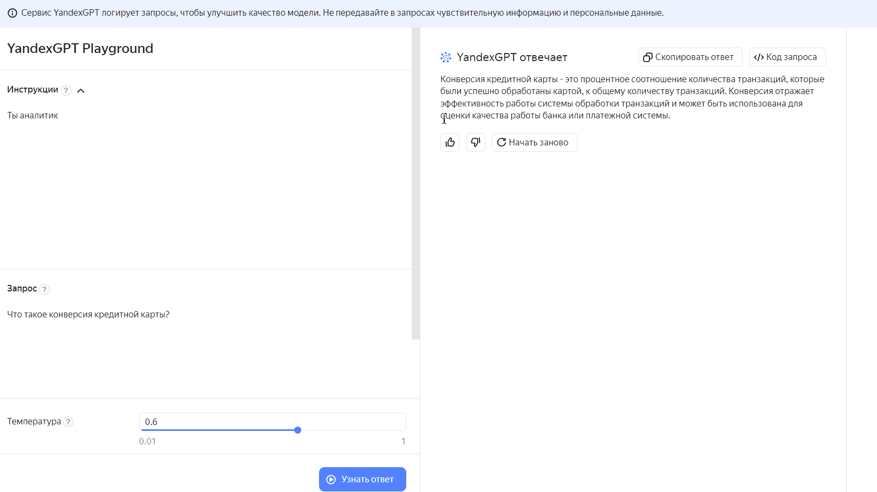

**Рисунок 37. Запрос к Yandex GPT**